Abschlussarbeit (Master/MWT)

Analytische Elektronenmikroskopie an Hochtemperaturwerk-stoffen (einkristalline Superlegierungen) für Triebwerke in der Luft- und Raumfahrt

(ab sofort)

Hintergrund

Die Arbeit richtet sich speziell an MWT Studierende, die ihre Masterarbeit in der nächsten Zeit beginnen möchten und wird am Laboratorium für Elektronenmikroskopie (LEM) in der neuen Forschungsgruppe Microscopy of Nanoscale Structures & Mechanisms (MNM) durchgeführt. Die Arbeit bietet die Möglichkeit, nach einer gründlichen Einweisung selbstständig an modernen Durchstrahlungs- (TEM) und Rasterelektronenmikroskopen (REM) zu arbeiten. Einkristalline Ni-basis Superlegierungen müssen als Turbinenschaufelwerkstoffe höchsten thermomechanischen Beanspruchungen standhalten. Turbinenschaufelwerkstoffe werden fortwährend verbessert, um Flugzeugturbinen effizienter zu machen (weniger Treibstoffverbrauch, längere Lebensdauern). Dazu müssen elementare Strukturbildungs und –verformungsprozesse skalenübergreifend verstanden werden.
Ihre gute Hochtemperaturfestigkeit verdanken diese Materialien einer zweiphasigen Mikrostruktur, die aus würfelförmigen intermetallischen Ausscheidungen mit einer Kantenlänge von ca. 500 nm besteht, die von Mischkristall-Kanälen getrennt werden. Bei der Hochtemperaturverformung (Kriechen bei hoher Spannung σ von 300 MPa und hoher Temperatur 900°C), wird diese Mikrostruktur verformt und es entstehen planare Kristalldefekte [1]. Besonders interessant ist dabei, dass der planare Defekt auf der atomaren Skala nicht nur die Ordnung des Kristalls stört. Vielmehr bewirkt er auch eine lokale Änderung der chemischen Zusammensetzung auf der Nanoskala [2]. Im Rahmen der Masterarbeit sollen die damit verbundenen atomistischen Phänomene mit Hilfe der hochauflösenden analytischen Durchstrahlungselektronenmikroksopie untersucht werden. Für die Untersuchungen stehen spezifisch vorverformte Scherkriechproben zur Verfügung, die unter genau bekannten Bedingungen bei hohen Temperaturen bis zu Dehnungen von 1 und 2% verformt wurden, Abbildung 1. Diese Untersuchung der unterschiedlich stark verformten Proben erlaubt, Information zur Segregation von Elementen an diese planaren Defekten zu erhalten und ihre Rolle bei der Hochtemperaturverformung aufzuklären. Es gib zu diesen Prozessen offene Fragen, die noch nicht geklärt werden konnten [3].
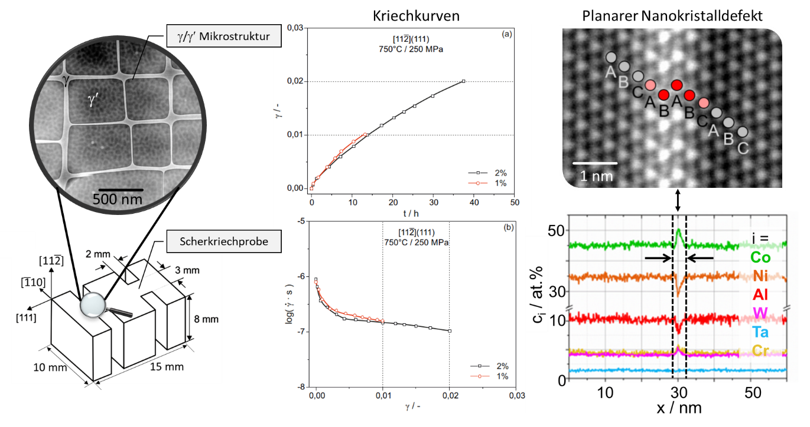
Abbildung 1: Schematische Darstellung zur Masterarbeit. Links: Mikrostruktur der Superlegierung (oben) und genau orientierte Scherkriechprobe (unten). Mitte: Bei der Vorverformung registrierte Kriechkurven (T=750°C, σ=250 MPa). Rechts: Beispiel der atomaren Struktur eines planaren Defektes (oben) mit zugehörigem Konzentrations-Ort-Profil über den Defekt gemessen (unten).

Wissenschaftliche Zielsetzung

Ziel der ausgeschriebenen Arbeit ist die Aufklärung der physikalischen Natur dieser planaren Defekte. Dabei soll die atomare Anordnung im Bereich des planaren Defekts und seinen Einfluss auf die lokale Legierungschemie auf der Nanoskala untersucht werden. Elementare Verformungsmechanismen sollen aufgeklärt werden. Die Diffusion von Legierungsatomen an den planaren Fehler soll beschrieben werden.

Experimentelle Vorgehensweise

- Präparation der elektronentransparenter dünner TEM-Folien
- Erforschung der Nano- und Mikrostruktur von planaren Defekten mit REM und TEM
- Auswertung und Interpretation der Ergebnisse (HF-/DF Abbildungen, Defekte Charakterisierung Beugungsbilder, EDXS, STEM)

Zeitlicher Ablauf
- 1.-2. Monat: Literaturarbeit, Probenpräparation
- 3.-5. Monat: Durchführung und Auswertung der REM und TEM Versuche
- 6. Monat: Finale Erstellung der Arbeit

Literatur
[1] Y.M. Eggeler, M.S. Titus, A. Suzuki, and T.M. Pollock, Creep deformation-induced antiphase boundaries in L12-containing single-crystal cobalt-base superalloys, Acta Mater. 77 (2014), pp. 352–359.
[2] Y.M. Eggeler, J. Müller, M.S. Tituts, A. Suzuki, T.M. Pollock, E. Spiecker, Planar defect formation in the γ′ phase during high temperature creep in single crystal CoNi-base superalloys, Acta Mater. 113 (2016), pp. 335–349.
[3] Y.M. Eggeler, K.V. Vamsi, T.M. Pollock, Precipitate Shearing, Fault Energies and Solute Segregation to Planar Faults in Ni-, CoNi- and Co- Base Superalloys, Annu. Rev. Mater. Res. 51 (2021), in press.

Kontakt
- Jun.-Prof. Dr.-Ing. Yolita Eggeler (yolita.eggeler@kit.edu)
- Dr.-Ing Christian Dolle (christian.dolle@kit.edu)

Informationen zu MNM-LEM finden Sie auf unserer Homepage

